数值计算方法上机实习题

- 设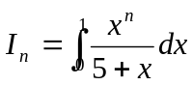，
- 由递推公式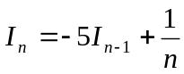，从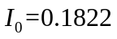, 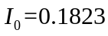出发，计算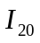；
- 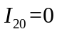，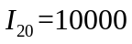, 用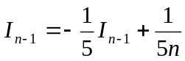，计算；
- 分析结果的可靠性及产生此现象的原因(重点分析原因)。

- 求方程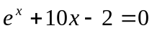的近似根，要求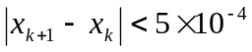，并比较计算量。
- 在[0，1]上用二分法；
- 取初值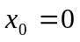，并用迭代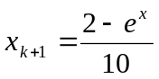；
- 加速迭代的结果；
- 取初值，并用牛顿迭代法；
- 分析绝对误差。

3．钢水包使用次数多以后，钢包的容积增大，数据如下：

x | 2 | 3 | 4 | 5 | 6 | 7 | 8 | 9
y | 6.42 | 8.2 | 9.58 | 9.5 | 9.7 | 10 | 9.93 | 9.99

10 | 11 | 12 | 13 | 14 | 15 | 16
10.49 | 10.59 | 10.60 | 10.8 | 10.6 | 10.9 | 10.76
试从中找出使用次数和容积之间的关系，计算均方差。（用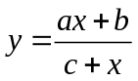拟合）

4．设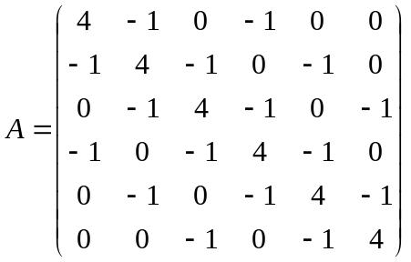，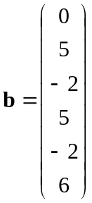，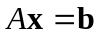
分析下列迭代法的收敛性，并求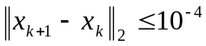的近似解及相应的迭代次数。
  - JACOBI迭代；
  - GAUSS-SEIDEL迭代；
  - SOR迭代（取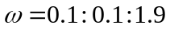，找到迭代步数最少的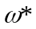）。
5．用逆幂迭代法求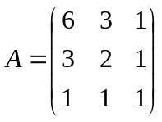最接近于11的特征值和特征向量，准确到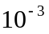。
6．用经典R-K方法求解初值问题
（1）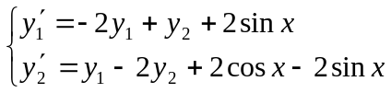，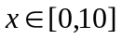， 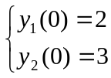；
（2）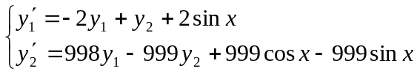，， 。
和精确解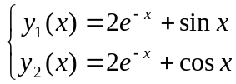比较，进行误差分析得到结论，图形显示精确解和数值解。
7．用有限差分法求解边值问题（h=0.1），并图形显示。


